Структура файлов с оптовыми ценами

Формат xml

Структура xml файла изображена на Рис.1
Элемент list внутри корневого элемента response это товар.
У товара есть следующие элементы:
- id – идентификатор товара (совпадает с id из API);
- name – наименование товара;
- article – артикул товара;
- weight – вес;
- cats – категории товара, перечислены как дочерние элементы <item>;
- prices – блок цен товара. Так как у товара может быть несколько размеров, то у него есть и несколько цен. Именно они и перечислены в этом блоке в виде дочерних элементов <p********>.
- p******** - цена товара, связанная с его размером
- price – значение цены;
- count – количество данного товара на складе (в данном размере);
- param – размер;
- store - склад;
- images – блок с информацией об изображениях товара. Содержит 2 вложенных элемента - <large> и <small> - соответственно пути к большому и маленькому изображению. Если у изображений будут указаны аттрибуты alt и title, то они также будут указаны за элементом <path>.
- textile – ткань;
- base_color – основной цвет;
- color_count - количество цветов;
- picture_style – стиль изображения;
- filler – наполнитель;
- country - страна производства;
- density – плотность;

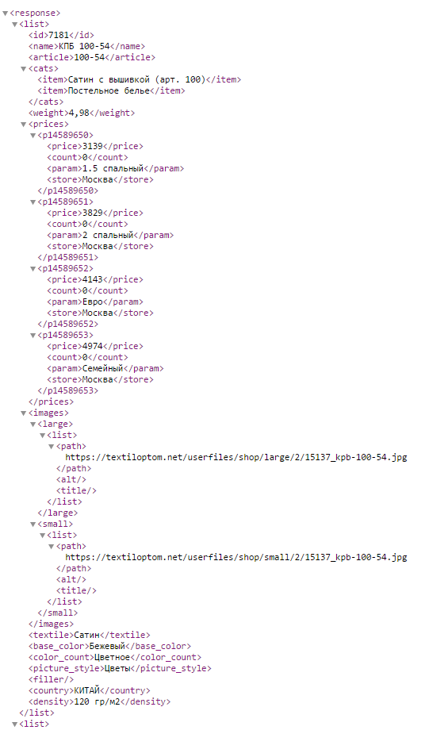
Рис. 1

Формат csv

Строка из файла csv –
7211;КПБ RS-141;RS-141;Королевский сатин (арт. RS)|Постельное белье;"2838.00&amp;0&amp;размер постельного белья=2 спальный (2 наволочки)&amp;Вес=2,55&amp;Склад=Москва|2911.00&amp;0&amp;размер постельного белья=Евро (2 наволочки)&amp;Вес=2,8&amp;Склад=Москва|3180.00&amp;0&amp;размер постельного белья=2 спальный (4 наволочки)&amp;Вес=2,75&amp;Склад=Москва|3215.00&amp;0&amp;размер постельного белья=Евро (4 наволочки)&amp;Вес=3,05&amp;Склад=Москва";https://textiloptom.net/userfiles/shop/large/2/15161_kpb-rs-141.jpg|https://textiloptom.net/userfiles/shop/small/2/15161_kpb-rs-141.jpg;Сатин;Коричневый;Цветное;Цветы;;КИТАЙ;125 гр/м2
Разделителем полей является точка с запятой (;).
Поля идут в следующей очередности:
- id
- наименование
- артикул
- категории (разделены символом |)
- комплексное поле, в котором указаны цена, количество, вес товара на складе и его размеры. Разделитель значений - символ |. Разделитель параметров - &amp;
- изображение товара (большое и маленькое, разделитель - |)
- ткань
- основной цвет
- количество цветов
- стиль рисунка
- наполнитель
- страна производства
- плотность

